CLASE 11 – PLATZI – LARAVEL PHP
(TRAER UN SOLO MENSAJE DE LA BASE DE DATOS)

Antes de mostrar como se trae un dato en especifico se creará un ejemplo completo de como seriá el flujo de laravel cuando interactuamos con bases de datos.

1. El ruteo:

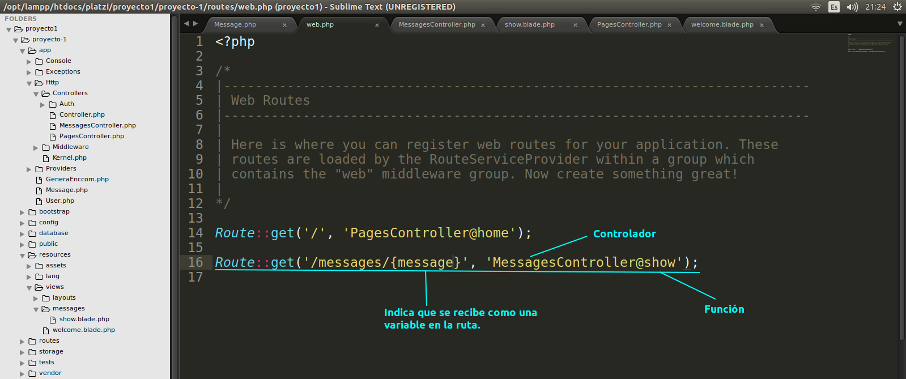
2. El modelo:

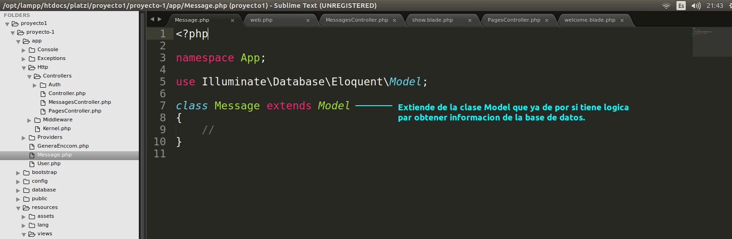

3. El controlador:

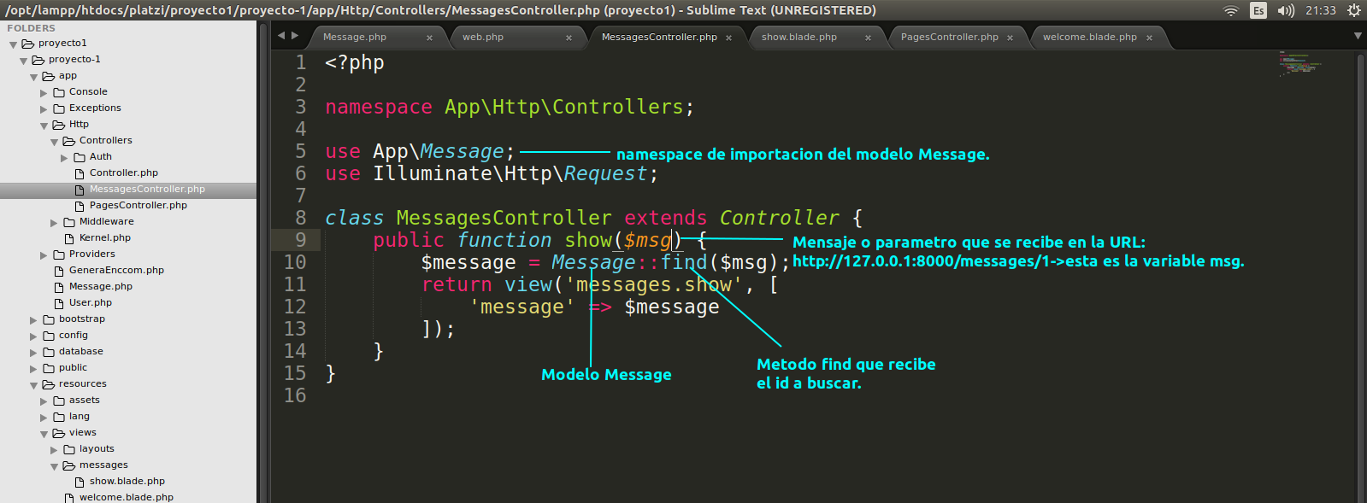
Otra forma para este controlador es asi:

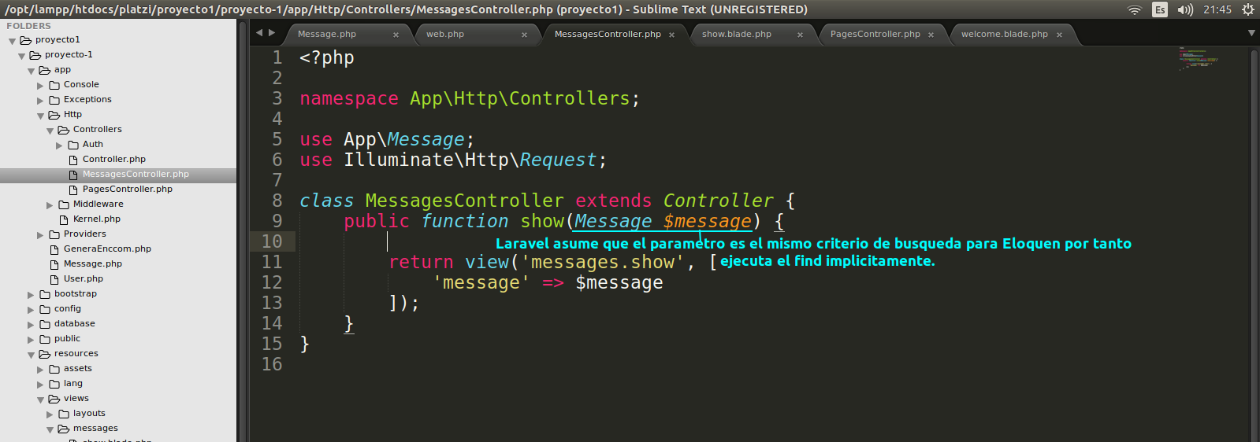
4. La vista:

